Aprende a generar una Macro, en Microsoft Word

Contenido

¿Qué es una macro?..........................................................................................................2
Recomendaciones para generar una macro.......................................................................4
Cómo grabar una macro.....................................................................................................5
- Conoce la Barra de herramientas para "Grabar Macro".....................................6
Ejecutar una macro.............................................................................................................7
- Por medio del menú "Ejecutar macro"................................................................7
- Por combinación de teclas..................................................................................8
- Por medio de un menú personalizado ..............................................................9

Crear un menú personalizado a la Barra de Herramientas......................9

Agregar una macro a un menú personalizado .......................................10

Eliminar una macro de un menú personalizado .....................................12
- A través de íconos en una barra de herramientas personalizada .................... 13

¿Qué es una macro?
Es una función de algunos programas que te permite agrupar una serie de acciones e instrucciones en un solo comando, de tal forma que cuando necesites realizarlas, podrás ejecutarlas a través de un solo ícono, una única instrucción en el menú o una simple combinación de teclas.
El término proviene de “macro-comando”, o sea un único comando o única operación que contiene varias.
Cuando utilizas una macro, ahorras tiempo, ya que te permitirte realizar una tarea sin tener que seguir los pasos que requieres para ejecutarla.
Existen algunas tareas, como dar formato a un texto, que todos utilizamos frecuentemente, es por ello que éstas se incluyen en macros predeterminadas de Microsoft Word.

Por ejemplo, si la tarea es dar formato de negritas a un texto:
- Seleccionas el texto
- Pulsas el ícono de la barra de herramientas de formato.

O utilizas el teclado para activar la misma tarea
- Seleccionas el texto
- Pulsas la combinación de teclas Control + N

Si estas macros para dar formato a un texto, no estuvieran incluidas en Microsoft Word, tendrías que seguir varios pasos:
- Seleccionar el texto para dar formato de negritas
- Abrir el menú <Formato>
- Seleccionar la opción <<Fuente…>>
- Seleccionar la carpeta [Fuente]
- Seleccionar el Estilo de fuente: Negrita
- Pulsar el botón Aceptar

Dependiendo de tu actividad, hay tareas que realizas de manera cotidiana, como por ejemplo:
  - Convertir un texto a tabla y que tengas que aplicarle a ésta un formato especial.
  - Dar un formato especial a un texto o generar etiquetas, ….
  - Generar una gráfica a partir de una serie de datos

Para ello te recomendamos que utilices y generes las macros personalizadas que te permitan ejecutar dichas tareas de inmediato a través de un ícono, de una instrucción del menú o de la combinación de teclas.
Existen dos formas de generar una macro:
1.- A través de un administrador de proyectos, incluído en Microsoft Word, en el que se programan las macros en el lenguaje Microsoft Visual Basic.
2.- A través de la herramienta "Grabar una Macro", de Micosoft Word que facilita su creación si no tienes experiencia en programación. Este tutorial muestra cómo utilizarla.

Recomendaciones para generar una macro
Antes de iniciar el “grabado” de una macro te recomendamos que:
- Tomes en cuenta que una vez activada la ventana, toda acción quedará grabada, razón por la cual es conveniente escribir una lista de cada uno de los pasos que la macro deberá realizar y posteriormente ejecutarlos, con el fin de comprobar que estén bien secuenciadas las acciones y movimientos incluidas en la macro.
- Cuando diseñes una macro, estructúrala de tal manera que pueda ser ejecutada en varias tareas y no solamente en una acción específica.
- En caso de tener alguna duda al grabar comandos, utiliza el botón para detener la grabación.
- Considera que NO todos los movimientos o acciones que realizas pueden ser grabados en una macro, por ejemplo: seleccionar un texto u objeto con el ratón.
- Es importante que al grabar una macro, ubiques el cursor en la posición exacta dentro del documento, ya que existen diversos comandos que inician su tarea a partir de donde éste se localiza; por ejemplo en el comando <<Buscar>>, le indicas a Word que realice la búsqueda de un texto, y comienza la búsqueda a partir de donde se encuentra el cursor. Si el cursor esta a la mitad del documento, iniciará la búsqueda desde allí hacia abajo.

Cómo grabar una macro
Puedes elegir entre dos diferentes caminos que te ofrece Microsoft Word para grabar una macro:
a) A través de la Barra de Menús:
En el Menú <<Herramientas>> selecciona la opción <<Macro>>, y después la opción <<Grabar nueva macro>>
b) A través de la Barra de Estado:
Localiza el ícono GRB, ubicado en la parte inferior de la ventana del programa, y sobre este pulsa dos veces el botón izquierdo del ratón (doble clic). Observa que cuando está activo este comando se presentan las siglas GRB (Grabando) en color negro.

Ambos caminos te llevan al siguiente cuadro de diálogo:
2.- Se recomienda un nombre descriptivo de lo que realiza la macro con un máximo de 255 caracteres y sin espacios en blanco.
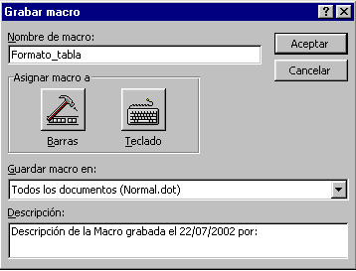

5.-Al pulsar Aceptar, se presenta la Barra de herramientas “Grabar macro” y se inicia la “grabación” de la macro, en ese momento, el cursor cambia por la imagen utilizada por de cassette de música .

3.- Existen dos opciones para guardar una macro:
a) En un documento específico y sólo cuando utilices el mismo.

b) En todos los documentos, aplicable a varios documentos (etiquetas, oficios, cartas, etc.)

4.- Permite describir las acciones que realiza la macro, la fecha de creación y el autor de la misma.

Conoce la Barra de herramientas para “Grabar Macro”
Esta barra de herramientas permite terminar o hacer pausa en la grabación de la macro; si pulsas el botón “Pausar Grabación” el cursor cambia de  a su apariencia normal.
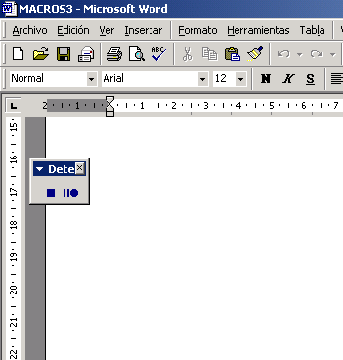

CUIDADO.-Si pulsas este botón [X], NO TERMINA LA GRABACIÓN, únicamente desactiva la barra de herramientas. En caso de haber cerrado la barra de herramientas y que requieras detener la grabación de la macro, deberás ir al Menú <Herramientas> <<Macro>> seleccionar la opción <<Detener grabación>>
Si deseas reactivar la barra de herramientas “grabar macro”, debes ir al menú Ver; opción barra de herramientas y activar la opción “grabar macro”.

Botón que permite pausar y continuar la grabación.

Botón que termina la grabación de la macro.

Ya tienes grabada la macro en las dos opciones (plantilla o documento) que elegiste, ahora es necesario saber cómo ejecutarla.

Ejecutar una macro

a) Por medio del menú “Ejecutar macro”
- En el Menú <Herramientas> selecciona la opción <<Macros>> selecciona la opción <<<Macros>>> y se presenta el siguiente cuadro de diálogo:

3. Ejecuta o activa la macro seleccionada. Otra forma de ejecutarla es dar doble clic con el ratón a la macro seleccionada.
2.-Selecciona la macro a ejecutar.
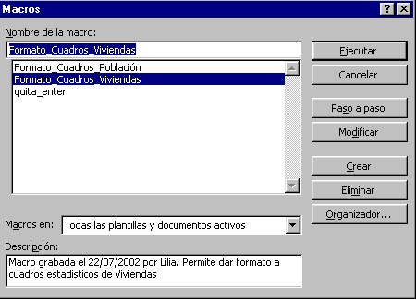
Cierra este cuadro de dialogo.

Estos tres botones son para trabajar macros con Visual Basic.

Elimina la macro seleccionada.

Permite administrar tus macros, copiarlas de una plantilla o documento a otro nuevo, cambiarle de nombre, etc.

b) Por combinacion de teclas
Puedes ejecutar una macro a través de combinación de teclas, por ejemplo Microsoft Word tiene la macro para dar formato negritas a un texto seleccionado, con la combinación de teclas Ctrl + N . Las macros de tu creación también pueden ser ejecutadas por una combinación de teclas que tu mismo elijas; procura no utilizar las que ya han sido elegidas para otras macros:

1.- En el menú <Herramientas> selecciona la opción <<Personalizar…>> selecciona la carpeta [Comandos], y pulsa el botón [Teclado…], se presentará el siguiente cuadro de diálogo:

2.- En Categorías: selecciona Macros para que se desplieguen las macros existentes
3.-Selecciona la macro a ejecutar

7.-Asignar: Una vez definida la nueva tecla de método abreviado, este botón la guarda.
Utiliza la tecla Alt o Ctrl para tu combinación). Observa que la combinación de teclas se registra en el cuadro “Teclas activas:”
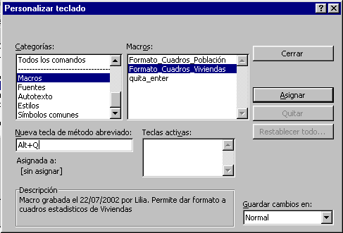

Quitar: Elimina la tecla de método abreviado asignado a una macro

6.- Selecciona en que plantilla o documento se guardarán los cambios
4.- Pulsa la combinación de teclas que quieras, pero ten cuidado de que no estén asignadas a otras macros y comienza siempre con Alt ó Crtl + (letra asignada)
5.- IMPORTANTE. Verifica que la combinación de teclas no esté asignada a otra macro

c) Por medio de un menú personalizado

c.1) Crear un menú personalizado a la Barra de Herramientas
1. En el menú <Herramientas> elige la opción <<Personalizar…>> y selecciona la carpeta de [comandos], se presenta el siguiente cuadro de diálogo:

3. Selecciona con el botón izquierdo del ratón “Nuevo menú” y sin soltarlo debes “arrastrar” este cuadro hacia la” Barra de menús”, como lo ves con las flechas
2.- En Categorías: Selecciona la opción “Nuevo menú”.

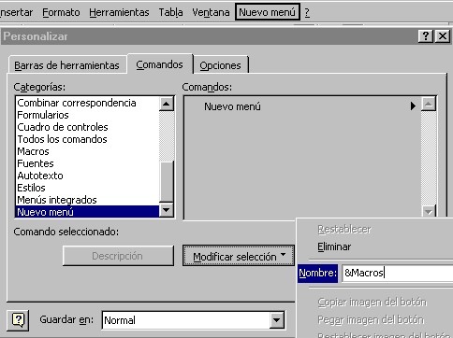

4. Modificar selección: Presenta un cuadro de diálogo que permite asignar un nombre al nuevo menú. Si le antepones a éste el símbolo & podrás acceder a dicho menú a través de la combinación Alt + m.

c.2) Agrega una macro a un menú personalizado
Una vez que tienes tu menú personalizado (Macros en el ejemplo utilizado), puedes crear accesos directos a las macros que desees. En la misma ventana del paso anterior, realiza el siguiente procedimiento:
1. Selecciona la Categoría Macros. Observa que se despliega una lista de las macros disponibles.
2. Selecciona y arrastra la macro hacia el menú que creaste (Macros).
3. Pulsa este botón para desplegar el cuadro de diálogo que te permite dar un nombre y asignar una imagen a la macro.

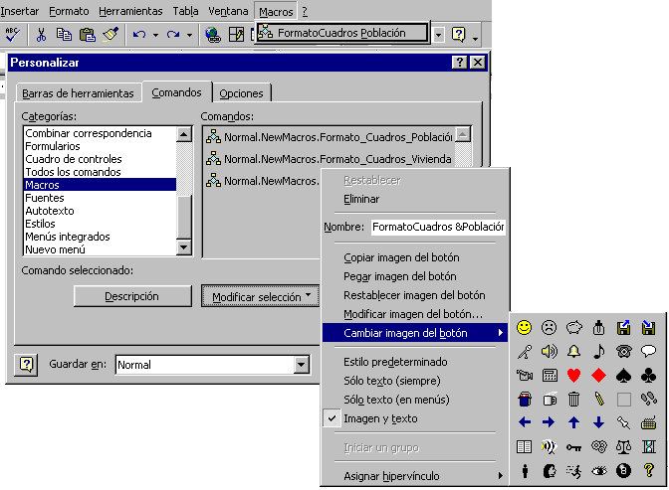

5. Escribe un nombre descriptivo de la función de la macro.

6. Con este botón, puedes seleccionar una imagen para tu nuevo menú.

7. Selecciona en dónde se guardará la nueva barra de herramientas:
I) Normal.- Estará disponible en todos los documentos.
II) Documento.- Únicamente estará disponible en el documento que tienes abierto en este momento.
4. Asegúrate de que esta opción esté activada, si quieres representar a la macro con texto e imagen.

9. Para finalizar, pulsa el botón [cerrar].

El nuevo menú con macros personalizadas
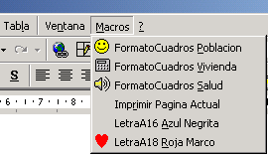
Menú que creaste

Lista de macros que incorporaste a este menú.

Letra subrayada indica que el comando puede ser ejecutado con la combinación de teclas que indicaste, por ejemplo: Alt + r , o Ctrl. + r

Observa que no todos los comandos tienen botón con imagen

c.3) Eliminar una macro de un menú personalizado
Cuando quieras quitar una macro de tu menú personalizado, debes hacer lo siguiente:
- En el menú <Herramientas> selecciona la opción <<Personalizar…>>.
- En la nueva ventana que aparece, selecciona la carpeta [comandos]. Deja esta ventana activa y pasa al punto 3.
3. Selecciona la macro que deseas quitar del menú.
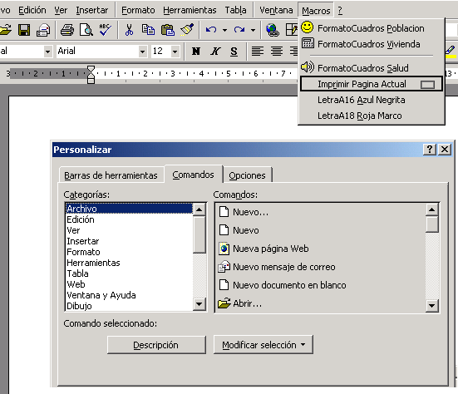

4. Arrastra con el ratón, la macro que deseas quitar, fuera del menú (área gris)

5.- Para finalizar, presiona el botón de cerrar.

d) Ejecutar macros a través de íconos en una barra de herramientas personalizada
Para ejecutar una macro desde un ícono, debes hacer lo siguiente:
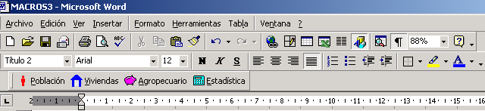

b) Incorporar a la nueva barra de herramientas los íconos o botones que identifican cada una de tus macros.
a) Crear una nueva Barra de herramientas en donde puedes agregar las macros o comandos que requieras

d.1) Creación de una nueva barra de herramientas
1. En el menú <Herramientas> seleccionar la opción <<Personalizar…>>, selecciona la carpeta [Barras de Herramientas], y se presentará el siguiente cuadro de diálogo:
2. Oprime este botón para crear una nueva barra de herramientas.
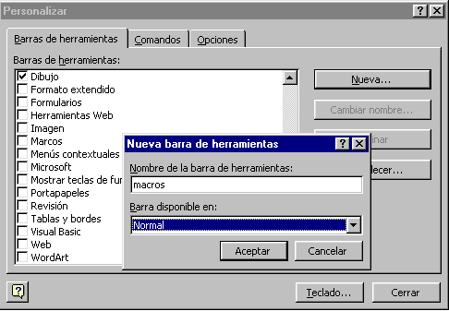

3. Asígnale un nombre

4. Selecciona en dónde se guardará la nueva barra de herramientas:
I) Normal.- Estará disponible en todos los documentos.
II) Documento.- Únicamente estará disponible en el documento que tienes abierto en este momento.

5. Oprime este botón cuando hayas finalizado las instrucciones anteriores.

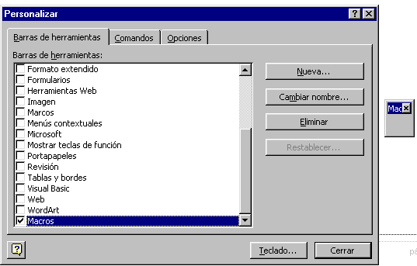

7.- Ahora tendrás una nueva barra de herramientas, aunque aún no tiene ningún ícono o botón.

6.- Asegúrate de que la nueva barra de herramientas aparezca en esta lista y de que esté precedida por el símbolo
, pues de esta forma podrás activarla posteriormente.

d.2) Incorporando los íconos.

Ahora vamos a agregar los íconos o botones, con las macros que realizamos, a la nueva barra de herramientas.

9.- Selecciona la categoría “Macros”
8. Selecciona carpeta “Comandos”
10. Observa que en esta área aparecen todas las macros de Word.

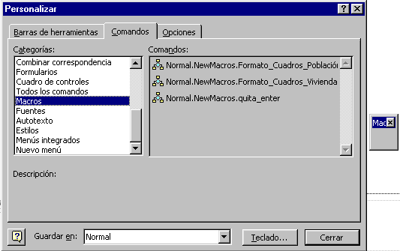

11.-Selecciona con el ratón una macro y “arrástrala” a la nueva barra de herramientas

12.- Selecciona, en la nueva barra de herramientas, el botón que acabas de crear.
13.- Sobre esta área, pulsa el botón derecho del ratón para desplegar el menú de Propiedades.

14. Asigna un nombre descriptivo de la función que realiza.
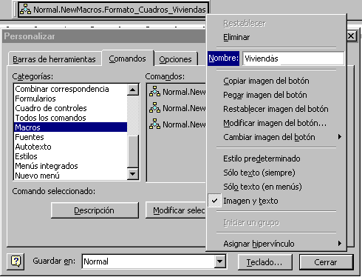

16. Pulsa esta opción y selecciona una imagen para tu menú.

17.- Si quieres crear tu propia imagen para el botón, selecciona esta opción.
15. Asegúrate de activar esta opción, a fin de visualizar la imagen y el texto incorporados.

d.3) Los últimos ajustes
Finalmente, integra tu nueva barra de herramientas a las predeterminadas por Word.
Selecciona con el ratón el área azul y arrástrala hasta el lugar que eliges.

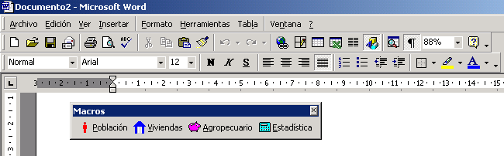

Ejemplos:
a) Así quedaría en la parte superior de la pantalla
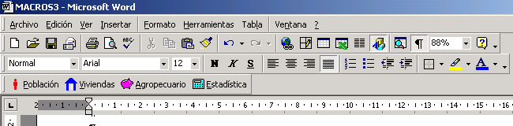

a) y así en la parte inferior
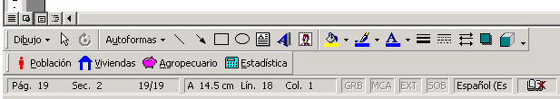

Felicidades. Estás listo para crear tus propias macros.

